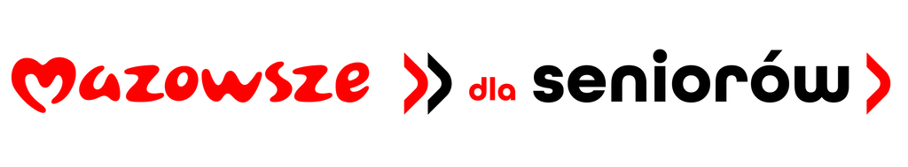

Oświadczam, że wyrażam zgodę na wykorzystanie przez Urząd Miasta Mińsk Mazowiecki mojego wizerunku utrwalonego podczas realizacji zajęć w ramach zadania „Aktywizacja seniorów w mieście Mińsk Mazowiecki”. Zdjęcia zostaną udostępnione na stronie internetowej Urzędu Miasta Mińsk Mazowiecki, w biuletynie informacyjnym Urzędu Miasta „MIM” oraz za pośrednictwem mediów społecznościowych (Facebook, Twitter, Instagram Miasta Mińsk Mazowiecki) w celu informacji o realizacji zadania publicznego „Aktywizacja seniorów w mieście Mińsk Mazowiecki” współfinansowanego ze środków Samorządu Województwa mazowieckiego i Miasta Mińsk Mazowiecki.
Jednocześnie oświadczam, że jestem świadom (-a) dobrowolności podania danych oraz że zostałem poinformowany (-a) o prawie wglądu do podanych danych i możliwości ich poprawiania.

………………………………………………

(data i czytelny podpis)

